DZIEŃ II. Nasza stolica.
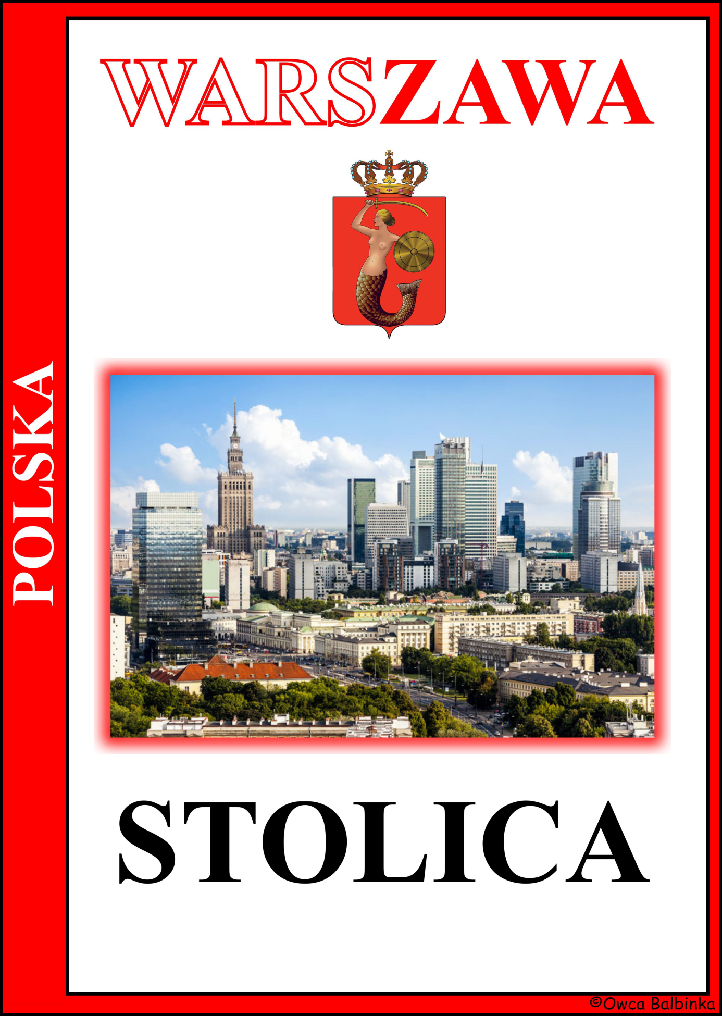

Rozwiąż zagadki

KRAKÓW
W dawnej stolicy, od wieków wielu
Wisła obmywa stopy Wawelu.
Jak ma na imię dawna stolica,
przez którą płynie błękitna Wisła?
POLSKA
Pytanie nietrudne, to każdy z was przyzna.
Jak się nazywa nasza Ojczyzna?
WARSZAWA
Co to za miasto, w którym chmury
zawadzają o Pałac Kultury?
WISŁA
Spod góry Baraniej wytrysła,
płynie przez Kraków, to rzeka ... .
Szeroko płynie po naszej krainie.
Pozdrawia Kraków i Warszawę w biegu.

ORZEŁ
W państwowym godle umieszczony –
głowa stworzona do korony.
Białopióry ptak,
naszej Polski znak.
Wzbija się wysoko w górę,
mówi, że jest ptaków królem.
W górach mieszka wielki ptak,
to jest Polski naszej znak.
Zobaczysz go kiedyś może.
To jest... .

„Pokaż to co ja” – ćwiczenie pamięci ruchowej.
Rodzic pokazuje dziecku kilka ruchów następujących po sobie, np. klaśnięcie, podskok, skłon, siad skrzyżny. Zadaniem dziecka jest powtórzenie wszystkich ruchów w takiej samej kolejności.

„Wars i Sawa” – słuchanie legendy.
Dawno, dawno temu pewien młody rybak o imieniu Wars wybrał się na połów. Niewiele ryb złowił. Miał już wracać do domu, aż tu nagle poczuł, że sieć jest bardzo ciężka. Pomyślał, że dużo ryb w nią wpadło. Gdy wyciągnął sieć na brzeg zobaczył w niej syrenę, która zaczęła pięknie śpiewać. Zakochał się Wars w pięknej syrenie. Ona również go pokochała. Chociaż bardzo różnili się, wiedzieli, że są dla siebie stworzeni. Syrena wiedziała, że jeżeli z wzajemnością zakocha się w człowieku to może stracić rybi ogon i stać się kobietą. Bez wahania więc przyjęła oświadczyny Warsa. Wkrótce odbyło się wesele Warsa i Sawy. A później żyli długo i szczęśliwie. Wokół chaty Warsa i Sawy powstała osada, którą ludzie nazwali Warszawa. po wielu latach Warszawa stała się stolicą Polski.

Rozmowa na temat legendy.
- Kim był Wars?
- Kogo wyłowił rybak z rzeki?
- Jak miała na imię syrena?
- Jak ludzie nazwali miejsce, w którym mieszali Wars i Sawa?

Wskazanie Warszawy na mapie Polski. I rozmowa na temat Warszawy.
Wypowiedzi dziecka na temat zabytków Warszawy w oparciu o ilustracje i posiadaną wiedzę.

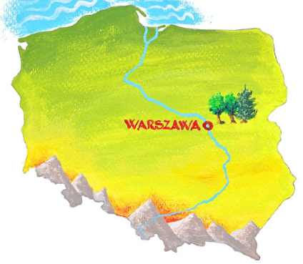

Zobacz co ciekawego można zobaczyć i zwiedzić w Warszawie.
(Zamek Królewski, Syrenka nad Wisłą, Pałac w Łazienkach, Pałac Kultury
i Nauki, Centrum Nauki Kopernik, Pomnik Chopina). Karta pracy, cz. 4, s. 22.

Rysuj linie zgodnie z podanym szyfrem. Zacznij od pola obok strzałki. Strzałki oznaczają kierunek ruchu, a liczby liczbę kratek. Narysuj trasę autokaru. Gdzie dojechał autokar?
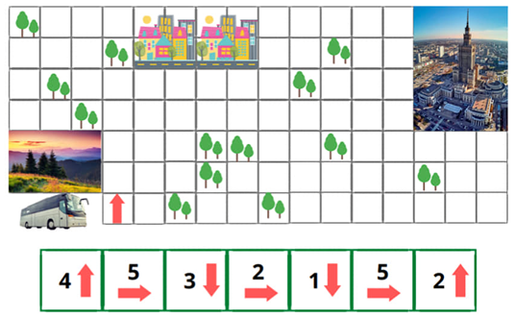

„Prawda czy fałsz”.
Jeżeli zdanie jest prawdziwe dziecko wystawia kciuk do góry.
Jeżeli zdanie jest fałszywe dziecko opuszcza kciuk na dół..
- Przez Warszawę przepływa Wisła.
- Herbem Warszawy jest złota rybka.
- Syrenka Warszawska trzyma tarczę i miecz.
- w Warszawie jest Wawel.
- w Warszawie jest Zamek Królewski.
- Warszawa jest stolicą Polski.
- Warszawa leży nad rzeką Odrą.

„Herb Warszawy” – czy wiesz jak wygląda herb Warszawy? Otwórz karty pracy na stronie 23 i wyszukaj tam herb Warszawy.

Improwizacja rytmiczno – melodyczna. Recytowanie rymowanki.
„Majowe święta lubimy.
W majowe święta tańczymy.”
- Dzieci recytują tekst wolno, szybko, głośno, cicho.
- Dzieci recytują tekst zmieniając sposób mówienia – na początku wolno
i cicho, zakończenie szybko i głośno.
- Dzieci prezentują własną melodię do słów rymowanki.

Improwizacja ruchowa z chustami do muzyki F. Chopina. „Fantazja Impromptu”
Zatańcz z chustą, wstążkami do tej muzyki. Podoba Ci się ta melodia?
https://www.youtube.com/watch?v=Gus4dnQuiGk

Improwizacja plastyczna do muzyki.
Dziecko słucha utworu „Fantazja Impromptu” F. Chopina i wykonuje pracę plastyczną inspirowaną słuchaną muzyką.

Narysuj przedmioty, których nazwy rozpoczynają się na głoskę p. Dokończ
szlaczki. Karta pracy, cz. 4, s. 20.

„Sławni Polacy” – zapoznanie z postacią Fryderyka Chopina.
Czy znasz tą postać?
Kim on był, czym się zajmował?
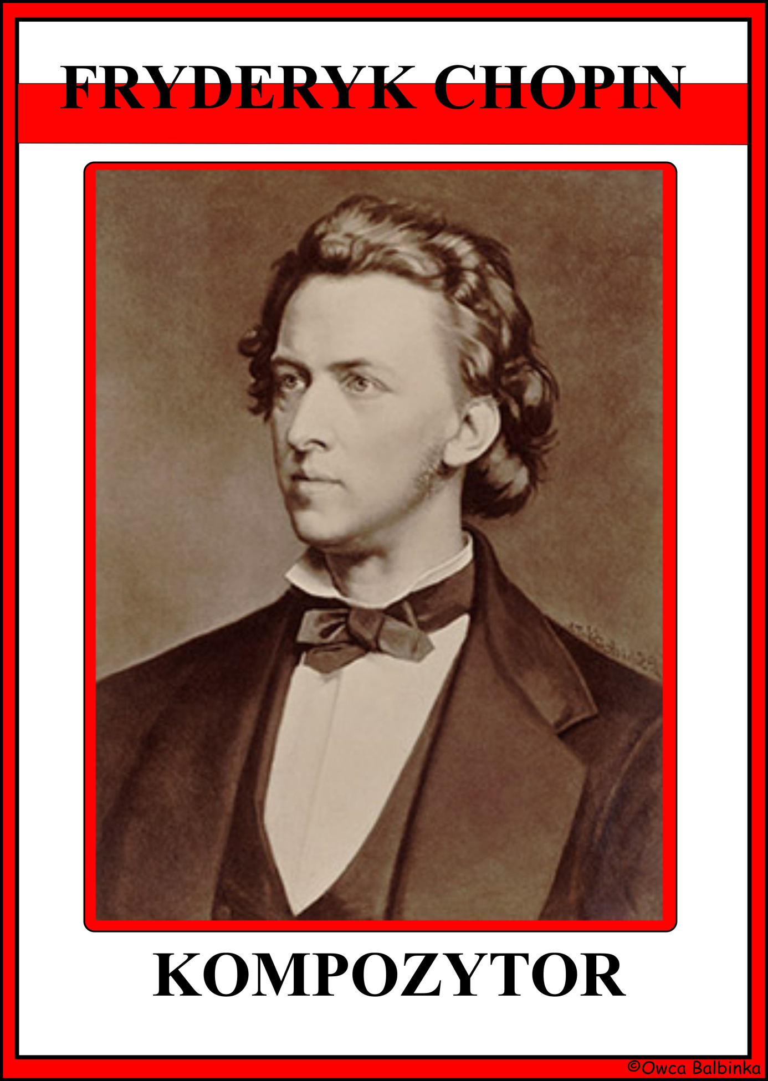
Czy jeszcze żyje?
Gdzie mieszkał?
Czy był Polakiem?
Znasz jakieś jego utwory?

